台南縣仁德國小九十八學年度第一學期期中評量自然科試題 家長簽章：
命題範圍：南一版第 冊第一單元至第二單元 年 班 號 姓名：

一、是非題：每題2分、共26分
- 月亮只有在晚上出現，白天看不到月亮。
- 同一天，月亮移動的方向是西升東落，正好與太陽相反，。
- 觀測月亮時忘記帶仰角觀測器的話，可以利用拳頭數大約測量月亮的仰角。
- 月亮在天空中的移動路線為由低到高，再由高到低。
- 如果天氣晴朗的話，每個月的農曆十五，月相都會一樣。
- 滿月時，月亮表面的明暗圖案看起來像一隻兔子。
- 農曆每個月的一號應該看不到月亮。
- 除夕夜時，我們可以看到滿月的月相。
- 將魚的鰓蓋掀開後有紅紅的鰓，那是魚的消化器官。
- 魚的嘴巴和鰓蓋一開一閉，是為了利用水流通過鰓來呼吸水中的空氣。
- 水黽的腳尖上有許多細毛，可以在水面上划行。
- 水生植物和陸生植物葉片的載重比賽中，先沉下去的植物載重力比較好。
- 水蘊草水位低時，莖葉會往下彎，仍整株沉入水中。
二、選擇題：每題2分、共26分
- 在聖誕節當天，我們可以看到什麼月相？（①下弦月②上弦月③望月④不一定）。
- 一天當中，月相會有什麼變化？（①逐漸變大②逐漸變小③忽大忽小④沒有明顯的變化）。
- 有些魚塭裏會一個打氣馬達，目的是為了什麼？（①美觀②增加水流量③增加水中的空氣量④讓水裏的魚顏色看起來更鮮豔）。
- 利用下列植物的葉片剪成一樣的大小來進行載重量的比賽，哪一片會最後才沉下去？（①樟樹②大萍③玫瑰④蘭花）。
- 將布袋蓮的葉柄切開並在水中擠壓後，會看到氣泡，這種現象表示什麼？（①水質有問題②布袋蓮已經腐爛了③布袋蓮的葉柄內有空氣④水中有許多空氣）。
- 布袋蓮的葉柄中的空氣具有什麼作用？（①讓大萍浮在水面上②讓大萍沉在水底③讓大萍隨水流擺動④讓大萍的根深入土中）。
- 水蘊草柔軟的莖有什麼作用？（①使水蘊草直立在水中②使水蘊草不易被水流折斷③使水蘊草漂浮在水面④使水蘊草可以適應不同的環境）。
- 一般而言，月亮從升起到落下，在天空中的仰角會怎麼變化？（①愈來愈高②愈來愈低③先升高再降低④不一定）。
- 相同的月相大約相隔多少天後，又可以再看到？（①5天②15天③30天④45天）。
- 小健觀察到月亮時，發現月亮的表面明暗圖案像隻兔子的耳朵和頭部，請問當天的日期有可能是哪天？（①農曆初一②農曆初八③農曆十六④農曆二十二）。
- 魚在水中前進、轉彎時，哪一個鰭會擺動？（①胸鰭②尾鰭③腹鰭④以上三者都會）。
- 下列關於水中生物的運動情形，哪一個正確？（①蝦子利用強勁的尾巴游動②魚類利用鰓蓋的開合而移動③蝌蚪搖動尾巴前進④水黽利用腹足前進）。
- 下列何種水生植物不是挺水性植物？（①布袋蓮②荷花③水生空心菜④茭白筍）。
三、連連看：
- 下列各種水生環境各有何種特色？請用線連起來：4%
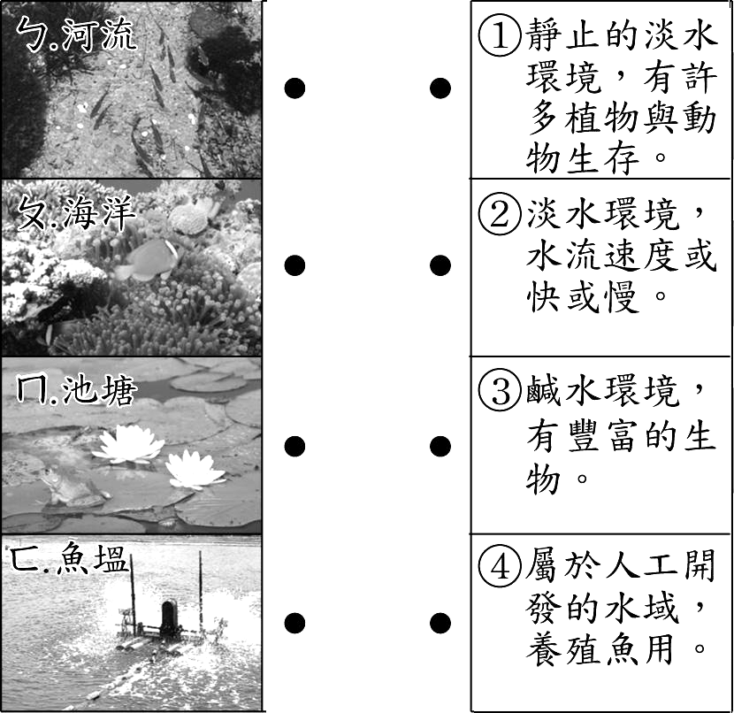

- 下列各種月相的名稱分別為何？請將適當的代號填入□中：6%
ㄅ.望 ㄆ.朔 ㄇ.上弦月 ㄈ.下弦月 ㄉ.眉形新月 ㄊ.眉形殘月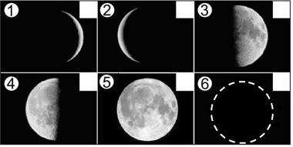

☆請翻面，後面還有試題！！

- 下圖是優優在某兩日的觀月記錄，請看圖回答下列問題：8%
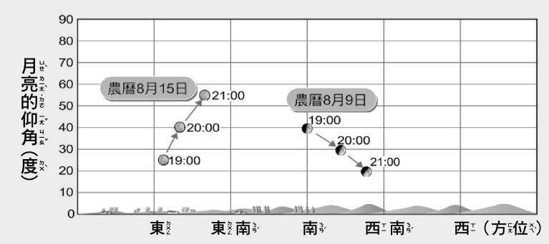
(1)晚上19：00時，哪一天月亮的仰角較高？
答： 。
(2)晚上20：00時，哪一天月亮的方位較偏南？
答： 。
(3)哪一天晚上的月亮較晚落下？
答： 。
(4)由上圖可以知道，不同日期的相同時刻，月亮的方位與仰角相同嗎？
答： (填相同或不同)。
- 阿貴不小心把觀測月亮時所紀錄的月相變化圖弄亂了，請你按照月相的變化情形，依序在□中填入適當的代號：6%
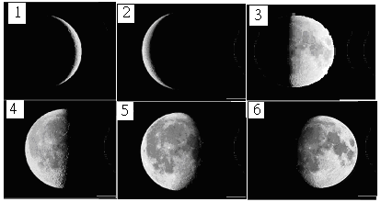
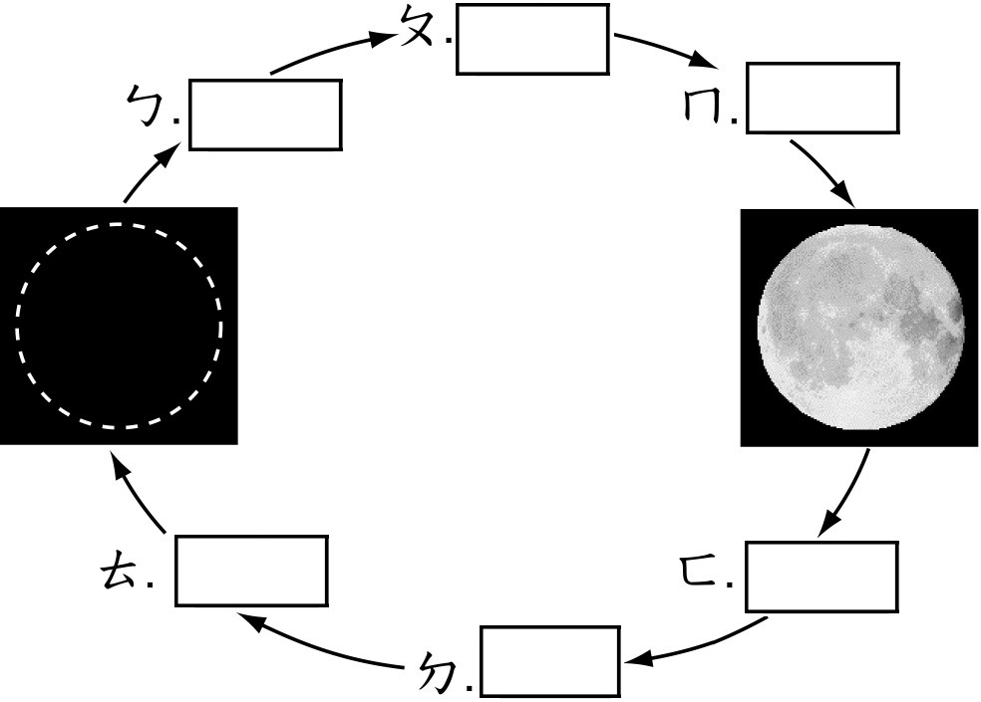
- 下列關於各種生物生長的環境的敘述，何者正確？正確的，請在( )裡打ˇ，錯誤的打╳：4%
（ ）(1) 將河川中的魚放到海洋中，小魚也可以生存。
（ ）(2)珊瑚生長在有陽光的海水中。
（ ）(3)河口有許多可以適應鹹水與淡水交會的彈塗魚與招潮蟹。
（ ）(4)不同的水域中，生長的動植物也會不一樣。
- 小優用相機拍下五種水生植物，請你幫助小優回答下列問題：6%
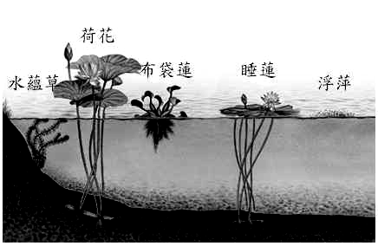
(1)根固著在土裡的有：____________________________。
(2)葉子漂浮在水面上，但是根固定在土裡的有：______________________。
(3)整株植物漂浮在水面上的有：______________________。
- 觀察過各種水生植物後，請依水生植物的特性將代號填入（ ）裡：6%
ㄅ：浮萍 ㄆ：睡蓮
ㄇ：荷花 ㄈ：水蘊草
(1)哪一種水生植物有可能隨著河水流到大海去？答：（ ）。
(2)哪一種水生植物的葉子永遠都在水面下？答：（ ）。
(3)哪一種水生植物的根長在土裡，但是葉子挺出水面？答：（ ）。
- 下表為小晴在農曆8月15日晚上的觀月紀錄，請依題意回答下列問題：8%
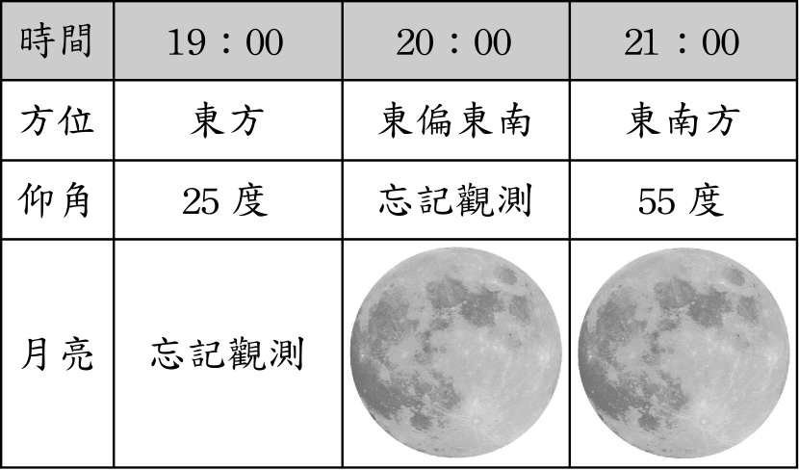
______(1)19：00~21：00這段期間，月亮在天空中的方位有什麼變化？（①由西向北②由西向南③由東向北④由東向南）。
______(2)晚上20：00時，月亮的仰角應該是多少度？（①25度②40度③55度④60度）。
______(3)承上題，這段期間中月亮在天空中的仰角有何變化？（①由低變高②由高變低③忽高忽低④沒有變化）。
______(4)19：00時，小晴忘記觀測月亮的月相，你可以推測出當時的月相是什麼嗎？（①眉形新月②上弦月③下弦月④滿月）。

